**重庆标准件工业有限责任公司**

**双福基地检测中心大力值实验室施工项目招标书**

**招标编号：CFIC2019-SFZ0401**

重庆标准件工业有限责任公司对双福基地检测中心大力值实验室施工项目的施工、安装采用公开招标的方式选择承建单位。

1. 项目概况：重标公司双福基地检测中心大力值实验室施工项目（本项目属交钥匙工程）。
2. 项目内容及数量、规格、材质参数等要求

1、双福基地检测中心大力值实验室500T电液伺服万能试验机基础（见附图1、附图2）；

2、双福基地检测中心大力值实验室墙面、顶棚和插座、灯具及开关安装（见附图3、附图4）

1. 项目地点：重庆标准件工业有限责任公司双福生产基地检测中心。
2. 项目最高限价：10.5 万元。
3. 交付时间：

1、双福基地检测中心大力值实验室500T电液伺服万能试验机基础在合同签订后20日内；

2、双福基地检测中心大力值实验室墙面、顶棚和插座、灯具及开关安装在500T电液伺服万能试验机安装完成后20日内；

1. 质量保证期：一年；
2. 付款方式：

合同签订后预付合同金额的30%；施工完成验收合格并收到全额3%发票原件后，付总金额的65%和退履约保证金，余款5%为质保金，在质保期满半年且无遗留问题后一次性无息支付。

1. 投标人资质要求：

1、具有独立承担民事责任的能力。投标人营业执照（副本）、税务登记证、组织机构代码证（或三证合一营业执照）复印件盖公章；投标人法定代表人身份证明和法定代表人授权代表委托书。

2、投标人业绩要求：具有至少2份与本工程类似工程承包业绩（提供合同复印件，盖鲜章）。

1. 投标截止时间： 2019年4月 29 日12:00。
2. 评标方法见附表一：
3. 投标保证金的缴纳：

1、投标保证金金额：人民币2000元。

2、投标保证金提交：投标单位以银行转账或银行电汇形式提交的投标保证金应当从其基本账户转出，也可以在开标2小时前在重庆标准件工业有限责任公司资产财务部以现金形式缴纳。

3、投标保证金有效期：30天。

4、特别提示：请投标人务必仔细阅读下列条款：

（1）投标人应在付款凭证备注栏中注明双福基地检测中心大力值实验室施工项目投标保证金；

（2）各投标人在银行转账（电汇）时，须充分考虑银行转账（电汇）的时间差风险，如同城转账、异地转账、跨行转账或电汇等所需的时间。投标保证金未在到账截止时间前汇入招标文件指定账户的风险由投标人自行承担。

5、户 名：重庆标准件工业有限责任公司

开户行： 建行九龙坡科园一路支行

帐 号：50001043600050023301

6、未中标人的投标保证金的退还

招标人应当在确定中标人后，将中标人以外的投标人投标保证金无息退还至其银行基本账户，以现金缴纳形式的在确定中标人后的3个工作日内退还。

十二、合同签订：中标人收到《中标通知书》，在5个工作日内与重庆标准件厂签订合同（同时签订安全协议书）。中标人逾期未签订协议视为自动放弃，其投标保证金我公司不予退回。

十三、履约保证金：

签订合同时中标人投标保证金自动转为履约保证金。中标人如未能如期与投标人签订合同，履约保证金将不予退还。

热忱欢迎具有相应资质的单位前来投标！

交流联系人：李老师 联系电话：85578052；

周老师 联系电话：85578036

投标文件（含资质、业绩、报价明细、项目施工方案等）请密封并在封面注明投标项目、投标单位、联系人及电话递交重标公司纪检审计部415室。

投标联系人：黄老师 联系电话：85578023

传真：85576000

重庆标准件工业有限责任公司

2019年4月22日

附图1：500T电液伺服万能试验机基础

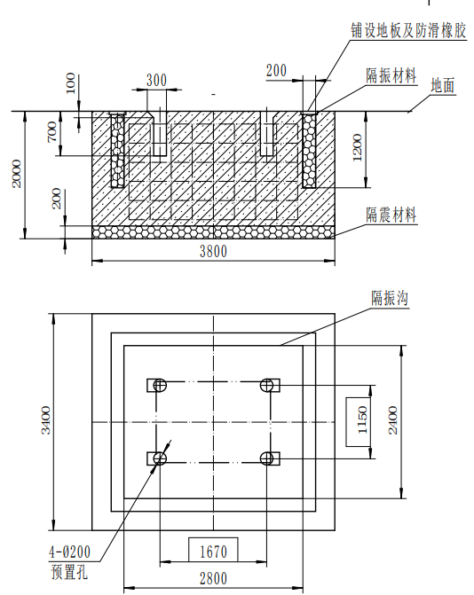

主机参数：最大高度 7.5m。

最大质量 42吨

电源配置：3~380V,50Hz,15kW。地基要求

1、主机重量42吨，按受力面，地面承受压强0.2MPa.

2、整个基础用C40(40MPa)混凝土浇筑。

3、应采用I级、Ø12螺纹钢筋，间距200*200布置，钢筋笼范围2800*2400*1800，

接头不得焊接。

4、第一次浇筑预留主机地脚孔。

5、整个基础不允许有断裂、断层、疏松现象。

6、四周应做隔振处理，预留隔振沟宽0.2m、深1.2m。

7、采用隔振橡胶挡块、聚氨酯阻尼减振垫或其它类似减震材料，并回填固定。

8、地基养生后，主机安装地基上，找设备水平，安装地脚螺栓。

9、二次浇筑地脚孔，养生后使用。

10、隔震沟表面应铺设底板，上面再铺防滑橡胶板。

附图2：500T电液伺服万能试验机布置图

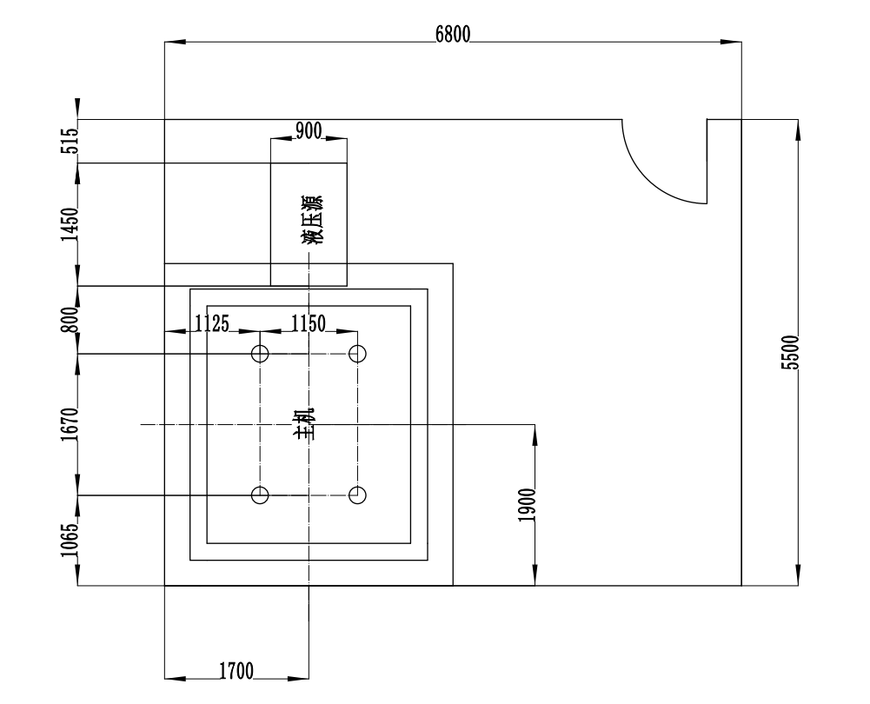

附图3：双福基地检测中心大力值实验室墙面和顶棚

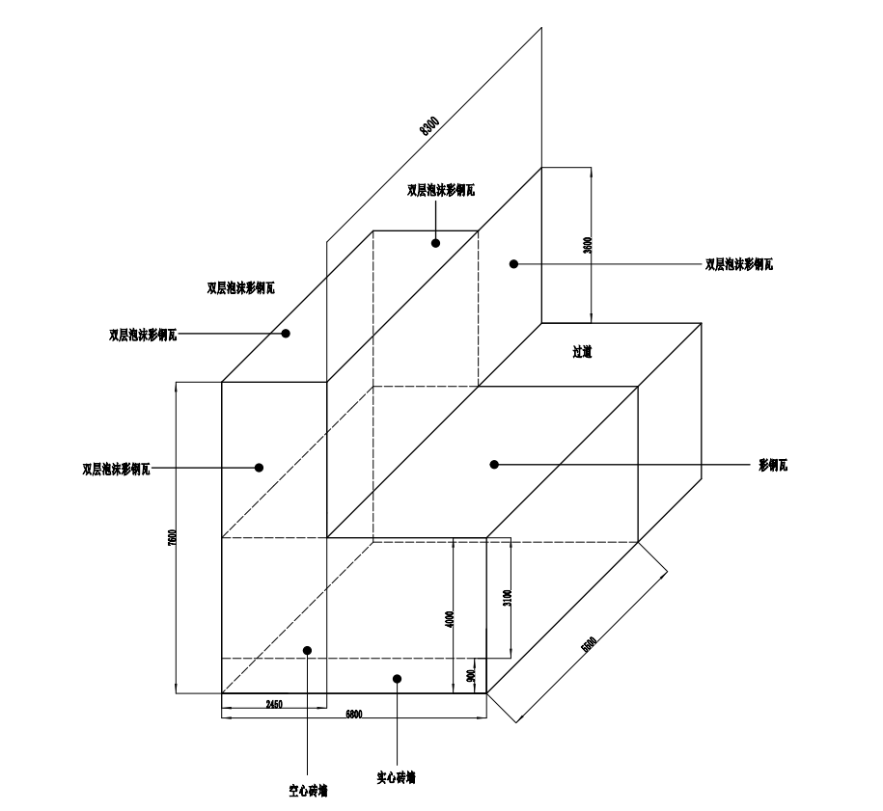

修建要求

1.修建一面砖墙：下方实心砖墙（6800*900），上方为空心砖墙（6800*3100），墙内外粉白

2.彩钢瓦屋顶（4350*5500），与原建筑相同

3.修建三面双层泡沫彩钢瓦墙（2*2450*3600，8300*3600），外墙为白色；

顶面为双层泡沫彩钢瓦屋顶（2450*5500），内层为白色

4.室内安装2盏LED吸顶灯，3盏吊灯

5.墙角四周贴踢脚线

6.3个插座

7.吊顶（4350*5500）

附图4：（1）双福基地检测中心大力值实验室插座安装图

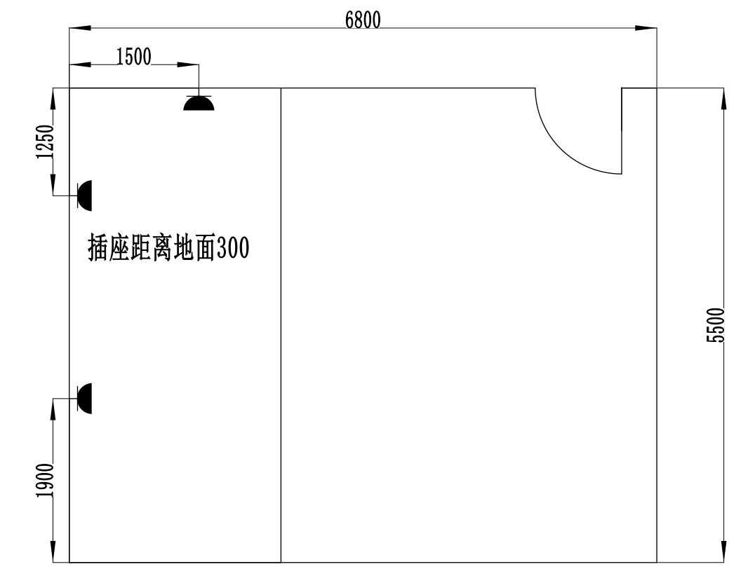

（2）双福基地检测中心大力值实验室灯具及开关安装图：

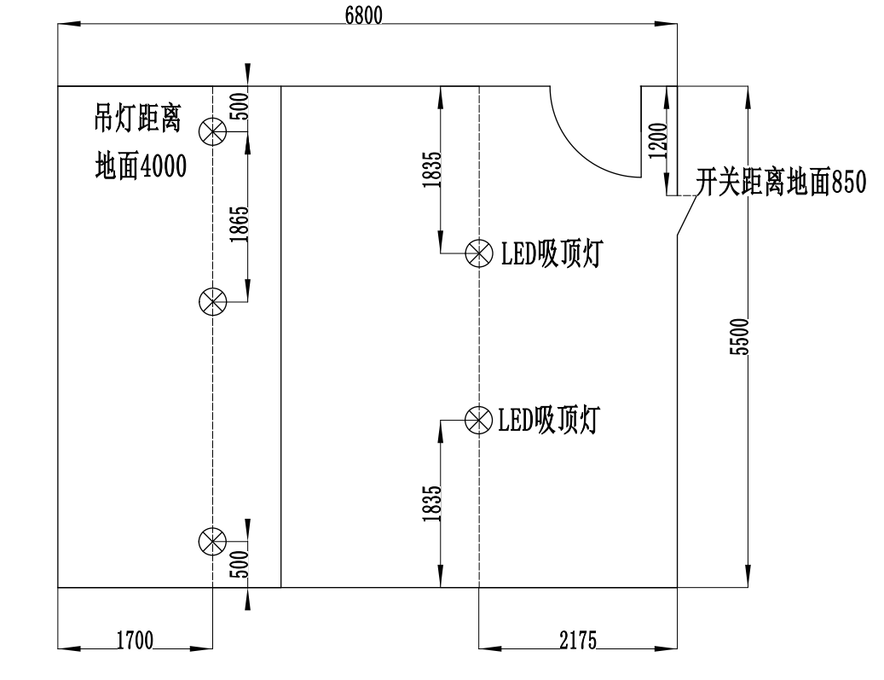

附表一：评标方法

|  |  |  |  |
| --- | --- | --- | --- |
| **条款号** | | **评审因素** | **评审标准** |
| 1.1 | 形式评审标准 | 投标保证金 | 投标保证金必须是从投标人的银行基本账户汇出，足额、按时到达招标文件指定的银行账户上。 |
| 投标文件的签署及盖章 | 投标文件上法定代表人或其授权代理人的签字及盖章齐全。 |
| 投标文件组成 | 投标文件含项目方案、资质、报价、业绩等 |
| 报价唯一 | 只能一个有效报价（含税） |
| 1.2 | 资格评审标准 | 营业执照 | 提供营业执照复印件加盖投标人单位公章 |
| 税务登记证 | 提供税务登记证复印件加盖投标人单位公章 |
| 组织机构代码证 | 提供组织机构代码证复印件加盖投标人单位公章 |
| 1.3 | 响应标准 | 最高限价 | 本项目最高限价为 10.5 万元，超过最高投标限价的投标为无效投标。 |
| 2.1. | 分值构成(100分) | 1、技术部分 | 30分 |
| 2、商务部分 | 10分 |
| 3、投标报价部分 | 60分 |
| 2.2 | 评分标准 | **技术部分**  **评分标准**  **30分** | 根据招标文件第二条、项目内容及数量、规格、材质参数等要求进行评分，满足得25分，正偏离加1分/项，提供项目施工方案加2分，最多加5分；负偏离扣1分/项，扣完为止。 |
| **商务部分**  **评分标准**  **10分** | 1、满足付款方式，得1分；  2、近三年至今，有类似的承包业绩2份，得1分，每增加1份加0.5分，本项最多得4分。  3、满足质保期1年得1分，每增加1年加2分， 本项最多得5分 |
| **评分标准**  **投标报价**  **60分** | 以投标方报价平均金额为基价：50分；每高于基价1%扣1分，以此类推，最多扣10分；每低于基价1%加1分，以此类推，最多加10分。 |

附件一：报价明细

双福基地检测中心大力值实验室施工项目合计（全包价含3%发票）金额： 元

投标单位（盖章）：

时间：

## 

## 附件二：

**技术规格响应/偏离表**

项目名称： 招标编号：

货物名称：

|  |  |  |  |  |  |
| --- | --- | --- | --- | --- | --- |
| 序号 | 货物名称 | 招标文件条目号 | 招标文件技术规格 | 投标文件技术规格 | 响应/偏离情况 |
|  |  |  |  |  |  |
|  |  |  |  |  |  |
|  |  |  |  |  |  |
|  |  |  |  |  |  |
|  |  |  |  |  |  |

投标人：（盖公章）

法定代表人或其授权代表：（签字）

年 月 日

**附件三：**

**商务条款响应/偏离表**

项目名称： 招标编号：

货物名称：

|  |  |  |  |  |
| --- | --- | --- | --- | --- |
| 序号 | 招标文件条目号 | 招标文件商务条款 | 投标文件商务条款 | 响应/偏离情况 |
|  |  |  |  |  |
|  |  |  |  |  |
|  |  |  |  |  |
|  |  |  |  |  |
|  |  |  |  |  |
|  |  |  |  |  |
|  |  |  |  |  |
|  |  |  |  |  |
|  |  |  |  |  |
|  |  |  |  |  |

投标人：（盖公章）

法定代表人或其授权代表：（签字）

年 月 日

附件四：

安 全 协 议 书

甲方：

乙方：

为贯彻“安全第一，预防为主，综合治理”的方针，加强安全管理，明确双方的安全责任，确保乙方在甲方检维修及施工中的人身、生产和设备安全，根据国家有关法律法规，经双方协商一致签订本协议。

一、 甲方安全责任

1、开工前甲方负责对乙方进行施工安全技术交底，并应有书面记录或资料。

2、甲方有权要求乙方制定施工安全措施，并在开始施工前报甲方施工区域管辖单位、设备管理部门及安全管理部门备案。

3、甲方有权检查、督促乙方执行有关安全生产方面的工作规定，对乙方不符合安全文明施工的行为进行制止、纠正并发出安全整改通知书，直至清退出场。

4、甲方指派专人负责与乙方联系安全生产方面的工作。

5、甲方负责签发安全作业证，并履行安全作业证许可手续。

6、甲方有权对乙方参与施工的人员进行安全技术知识和安全工作规程的抽考。

7、发生以下情况停工整顿，因停工造成的违约责任由乙方承担：

（1）人身伤亡事故；

（2）发生施工机械、生产主设备严重损坏事故；

（3）发生厂内火灾事故；

（4）发生违章作业、冒险作业不听劝告的；

（5）施工现场脏、乱、差，不能满足安全和文明施工要求的。

二、 乙方安全责任

乙方作为检维修及工程项目的承包单位，对工程施工过程中发生的人身伤害、设备损坏事故承担安全责任。乙方应切实履行以下安全责任：

1、乙方所提供的检维修及承包工程要求的相关资质（营业执照、资质证书等）证明材料应真实、合法、有效。

2、乙方在甲方区域内施工过程中禁止从事超越本单位资质等级许可的业务或者以其他施工单位的名义承揽甲方工程。

3、乙方在甲方区域内施工现场的安全（包括人身安全和财产安全）、消防由乙方负责。实行施工总承包的，由总承包单位负责，分包单位向总承包单位负责，并服从总承包单位对施工现场的安全生产管理。

4、建立安全管理机构，对施工现场进行安全监督管理和监护。乙方应配备专职安全员（30人以下设兼职安全员），随时检查施工现场内的安全情况，及时排除发现的不安全因素，同时应经常与甲方安保部进行联系和进行信息交流，随时处理甲方发现的安全隐患及违章行为。

5、在施工中必须坚持安全第一、预防为主的安全生产方针，建立健全安全生产管理制度、消防安全制度、安全操作规程、安全生产责任制、防火责任制、保卫制度和群防群治制度。

6、现场施工应遵守国家和地方关于劳动安全劳务用工方面的法律法规及规章制度，保证其用工的合法性。乙方必须按国家有关规定，为施工人员办理人身保险，配备合格的劳动防护用品、安全用具。

7、必须在施工组织中编制安全技术措施，对于土方开挖工程、模板工程、起重吊装工程、脚手架工程、垂直运输机械安装工程、拆除、爆破工程、等其他危险性较大的工程，应当编制专项安全施工方案，并报甲方筹建组（或所在施工区域所属单位）审查批准，安保部备案后才能施工。

8、加强对施工现场和防护措施的检查和管理，及时纠正违章指挥和违章作业、消除火灾隐患，对隐患严重的现场或机械、电气设备等，及时签发停工指令，并提出改进措施，如期整改。

9、保证现场的机械装置、仓库、运输道路和临时上下水道、电力网、照明、蒸汽管道、压缩空气管道、取暖设施和其他设施设备的安全。

10、施工现场的用电线路、用电设施的安装和使用必须符合安装规范和安全操作规程，并按照施工组织设计进行架设，严禁任意拉线接电。施工现场必须设有保证施工安全要求的夜间照明；危险潮湿场所的照明以及手持照明灯具，必须采用符合安全要求的电压。

11、乙方用于检维修及工程项目的施工机械、工器具及安全防护用具的数量和质量必须满足施工需要，并经有资质检验单位检验符合安全规定，且在有效期内，有明显检验标识，乙方对因使用工器具不当所造成的人员伤害及设备损坏负责。

12、开工前，乙方应到甲方办理临时出入证并佩戴出入证进入施工现场，出入证严禁转借他人。

13、乙方负责施工前和施工中的安全教育和消防宣传教育，组织、落实对本单位安全生产管理人员、作业人员的安全生产教育、培训、考核工作，加强对职工安全生产的教育和培训。对未经安全生产教育培训的人员，严禁上岗作业。

14、乙方应向甲方提供特殊工种的工人名单(包括电工、焊工、架子工、司炉工、爆破工、机械操作工、起重工、塔吊司机及指挥人员、人货两用电梯司机等)、从事特殊工种人员特种作业操作证，保证特种作业人员持证上岗。乙方所使用的特种设备或机械，必须经国家有关部门检验并符合规范要求。

15、进入施工现场的乙方人员除遵守本单位的安全制度外，还必须遵守甲方安全管理制度，正确佩戴安全防护措施，严格按甲方制度规定的审批手续办理《厂区动火安全作业证》、《厂区动土安全作业证》、《电器临时接线证》等有关作业证后持证作业。

16、开工前，乙方应组织人员对施工区域、作业环境及使用甲方提供的设施设备、工器具等进行检查，确认符合安全要求，一经开工，就表示乙方已确认施工现场、作业环境、设施设备、工器具符合安全要求并处于安全状态。

17、乙方施工人员只能在甲方规定的施工区域内进行施工作业，并装设临时围栏或警告标志，禁止无关人员进入检维修及施工现场。未经甲方同意，严禁进入甲方其它区域从事与施工作业无关的作业及其他任何活动。乙方不得擅自使用与施工无关的甲方设施、设备；不得擅自拆除、变更甲方防护设施及标识。

18、乙方施工过程中需使用电、水源，应事先与甲方相关部门取得联系，不得私拉乱接。中断作业或遇故障应立即切断有关开关。

19、乙方施工过程中应做到工完、料尽、场地清，确保安全文明施工。

20、保证现场一切材料（包括炸药、雷管、引线等危险品）的存放安全，规范使用；

21、按照国家规定，在有危险因素的设施、设备和易发生危险的区域设置明显的安全警示标识，并定期组织检查、维修；

22、按照国家有关规定，配置消防设施和器材、设置消防安全标志，并定期组织检验、维修，确保消防设施和器材完好、有效；

23、保证消防通道、疏散通道、安全出口畅通，并设置符合国家规定的消防安全标志。

24、乙方对因工作需要临时引进的第三方的各项安全事项负责。

三、违约责任

1、由于甲方或乙方责任造成对方或第三方的人身伤害、设备损坏等财产损失，由责任方承担相应责任，并赔偿对方或第三方因此造成的全部损失。

2、合同履行中，发现乙方提供的有关资质材料不真实或为无效资料的，甲方有权解除与乙方的主合同，并由乙方承担由此造成的一切损失。

3、乙方未设置安监人员；未能正确、全面执行安全技术措施、施工组织设计；施工人员未掌握本工程项目特点及施工安全措施；用于本工程项目的施工机械、工器具及安全防护用品不满足施工需要，甲方有权要求乙方立即停工整改，由此引起的后果及损失由乙方承担。

4、如乙方对存在隐患和违章违纪行为逾期和屡纠不改或拒不整改和纠正的，每逾期一天，乙方需按200元至1000元/天向甲方缴纳罚款。同时，甲方有权停止乙方施工， 一切后果由乙方负责。

5、乙方在施工时，各种作业必须按本工种《安全操作规程》执行，特种作业人员必须持证上岗，以备双方安全检查人员的检查，不得违章操作。对因违章造成甲方或第三方的财产损失和人身伤害，由乙方承担全部责任。

6、甲方有权对乙方的施工场所进行安全监督、检查，对违章、违纪行为有权制止、纠正或处罚。对拒绝、阻挠甲方检查，或存在对甲方检查人员打击报负，甲方有权停止乙方施工，因此造成甲方的损失由乙方负责赔偿，乙方的损失由乙方自负。

7、在施工中如发生安全事故，乙方要迅速采取有效措施，组织抢救，防止事故扩大，减少人员伤亡和财产损失。

8、乙方使用甲方提供的设施设备、工器具等造成损坏的，应照价赔偿。

9、乙方人员无故到未经允许的生产区域施工或擅自动用甲方的设施设备等，乙方按100元至500元/人次向甲方缴纳罚款。

10、乙方人员安全工作规程抽考不合格，乙方应承担50元/人次的罚款；特种人员无证上岗乙方应承担300元/人次的罚款。

11、吸烟 ：吸烟区。

12、进入相关作业场所而劳动防护措施不到位（如未戴安全帽、高空作业未佩带安全带、不按要求佩带防护眼镜、绝缘鞋等 ），每人次缴纳100元罚款；

13、不按要求办理作业证私自进行作业或作业内容与作业证不符，每次罚款500－1000元；

14、办理作业证而不履行安全措施（如不备灭火器材、不清理现场、无人监护等），每项次罚款300元；

15、使用临电过程中安全保护措施不到位（如无漏电保护装置、使用破损电源线、不规范架设电源线以及电焊地线不就近接或不在同一构件等）每项次罚款300元；

16、对于施工现场的安全隐患，甲方安全员出具《安全整改通知单》，情节严重的直接罚交风险补偿金，并根据现实情况订出整改期限。在到达整改期限最后一天，由甲、乙方安全员共同检查整改落实情况：

（1）若已落实，双方安全员签字；

（2）若因特殊情况未能落实，必须写明情况和再次限定整改期限；

（3）无特殊情况未能落实，乙方向甲方缴纳1000元罚款；

（4）连续两次未能落实，乙方向甲方缴纳3000元罚款；

（5）已整改过的安全隐患如再次出现，乙方向甲方缴纳3000元罚款。

17、对重大和特大安全事故的考核

（1）乙方在甲方区域内施工，发生重伤事故一人次的，甲方扣罚乙方工程款5%；

（2）乙方在甲方区域内施工，一次发生重伤事故多于一人次的，甲方扣罚乙方工程款10%；

（3）乙方在甲方区域内施工，发生死亡事故一人次的，甲方扣罚乙方工程款15%；

（4）乙方在甲方区域内施工，发生死亡事故超过一人次的，甲方扣罚乙方工程款20%。

18、对施工工地保卫安全方面的考核

（1）乙方负责本施工区域内及已安装设备及零部件的安全保卫工作。如：防火、防盗、内部治安、人员出入等。因安装的设备及零部件丢失其责任乙方自负；如因此影响交工时间，甲方可按影响天数每天扣除乙方1%工程款；

（2）乙方必须加强本单位人员的教育和管理，如乙方人员盗窃施工或甲方生产物资、及个人财产的，根据盗窃物资金额，乙方向甲方缴纳1000元以上的罚款，构成犯罪的，移交司法机关依法追究其责任；

（3）凡是要开洞、拆墙的，必须事先通知甲方并征得甲方同意。乙方必须安排保卫人员进行值班，严格按时间要求进行封堵。如果条件不具备开洞或未按时间进行封堵的，乙方保卫人员失职所发生问题由乙方负责。

19、对火灾事故的经济处罚

（1）火灾事故的划分

①一般火灾事故：烧毁财物损失5万元以下且无人员死亡的火灾事故。

②重大火灾事故：具有下列情形之一的为重大火灾事故，死亡一人以上（含一人）；烧毁财物损失5万元以上。

（2）事故责任的划分

①动火单位对因动火引发的火灾事故负主要责任；

②其他相邻施工单位必须协助动火单位做好防火工作，对因动火引发的火灾事故根据事故原因承担一定责任。

（3）对事故责任单位的考核

①一般火灾事故的主要责任单位，承担事故造成的直接经济损失，并按直接经济损失大小缴纳风险补偿金：

直接经济损失≤5000元的，罚款5000元；5000＜直接经济损失≤10000元，罚款10000元；10000＜直接经济损失≤50000元，罚款50000元。

②重大火灾事故的主要责任单位，承担事故造成的直接经济损失，取消其在我单位的施工资质并扣罚所有工程款。

③其他相邻施工单位按所负责任给予3000元以上罚款。

四、特别约定：如因乙方原因造成甲方环保、职业健康方面受到任何处罚由乙方负全部责任。

五、未尽事宜，甲乙双方另行协商后形成补充协议，补充协议与本协议有同等效力。

六、本协议执行过程中，如发生争议，由双方协商、调解解决；若经协商、调解不成的，任何一方可以向甲方所在地人民法院提起诉讼，主合同或协议对争议解决另有约定的除外。

七、甲乙双方必须严格执行本协议，主合同或协议对安全方面的责任未约定或约定与本协议不一致的，以本协议为准。

八、 本协议经双方法定代表人或委托代理人签字盖章后生效，履行期限至双方的主合同或协议履行完毕止。

九、本协议一式两份，甲乙双方各执壹份。

十、本协议签订地点为甲方所在地。

甲方：　 乙方：

法定代表人：　　　　 　法定代表人：

委托代理人：　　　 　委托代理人：

联系电话：　　　 　　 联系电话：

签订时间： 年  月    日